原住民族委員會

計畫名稱：原住民學生課後扶植3年實施計畫

執行期間：104年1月1日至106年12月31日

中華民國103年11月
計畫書目錄
壹、計畫緣起與目標 3
一、計畫緣起 3
二、問題分析 3
三、計畫目標 8
貳、推動策略及實施方法 8
一、實施期程 8
二、工作項目 8
三、實施方式 8
四、經費撥付及核銷 11
五、行政管考事項 12
參、預期效益 13
一、量化效益 13
二、質化效益 13
肆、經費說明 錯誤! 尚未定義書籤。
伍、附則 錯誤! 尚未定義書籤。

壹、計畫緣起與目標
一、計畫緣起
教育是國家經濟社會發展的重要投資，落實教育機會均等的理想，才能實現社會公平正義。國家對於國民教育經費遠低於高等教育、台灣原住民人口數少，偏鄉獨居老人多經濟能力弱、隔代教養及中途輟學都是普遍現象，間接影響原住民學生學習。由於學習困難較多、缺乏外來文化刺激、基本知能不足、不易適應學校生活、老師對原住民文化不瞭解及父母多外出工作等等，讓原住民學生成為學習弱勢的一群。

二、問題分析
原住民學生學習問題歸納如下：
（一）家庭功能不彰
1、社經地位低
原住民學生常常由於家庭社經地位較低，漸漸變成比較無法承受壓力，學習效果不好、行為與心裡狀況不穩定，影響學習態度與效果。低社經地位背景造成學習機會減少，從幼稚園啟蒙教育就開始落後，隨著年齡漸增，課業的認知及語言複雜度增加，低社經家庭兒童呈現明顯的落後差距。低社經地位環境、父母親觀念偏差、家庭力量薄弱、無法提供家庭支援、家庭關係不和諧及父母親重視近利的職業觀念，影響原住民學生從家庭與部落進到學校的學習適應問題。隔代教養有經濟壓力、管教無力及健康因素三問題。父母對子女教育期望水準偏低，抱持消極態度，不僅無法提供子女充裕教育資源，更無暇顧及子女教育發展。即便好不容易考取大專校院，也因需負擔自我或家中經濟，而需要在課餘時間打工。
2、家中無良好學習環境
原住民學生學習上受家庭力量薄弱影響，加上低社經地位，又家長指導課業能力不足，且有些問題已經存在於生長環境中。誠如家庭多單親或隔代教養，家長早出晚歸或工作不常在家，關懷子女程度不高，教育所需書報雜誌課外讀物疏於購買，家中學習環境不理想，無書桌無書房，因陋就簡在起居室做功課等。一般家長也甚少主動關心子女在學校作息狀況，家庭經濟困難，讀書環境不佳，與家長對子女讀書態度都造成學業成就低落。
3、家長期望低
原住民學生升學意願不高，父母希望子女早日就業，維持生計，高等教育人才比例偏低。家庭支持力量不足，知識傳遞受阻，資源不足，學習過程中容易產生挫折失敗，影響學習表現。
（二）學校適應不良
原住民學生學習過程情緒低落，導致學校適應不良，學童是否可適應學校，與自我肯定是否順遂有關，許多失調的現象可能是學童個人無法肯定自我的存在，以致於缺乏安全感、歸屬感。教育一直忽略原住民學生在家庭與學校之間感受到文化斷層，學校及教師似乎未能積極為學生在部落文化與學校文化中找到平衡點。
（三）文化差異造成剝奪與衝突
文化剝奪強調家庭與部落環境缺乏充分的文化刺激，造成學童語言、認知與社會發展遲滯，進而影響在學校的學習，造成學業成就低落。文化衝突認為低成就是指低於以當前主流文化或中產階級的觀點，評定原住民學生的學習情形。原住民學生因為其特殊的文化成長背景，所受生活、知識、智能發展等學習經驗，不同漢族學生。在主流文化中學習確實容易造成許多原住民學生學習適應不良，甚至學習經驗產生衝突與斷層，已因無法得到充分的學習發展機會與合理的學習評量，導致學習困難。原住民學生學習新的概念，受母語影響，因而語言、空間、時間等觀念不同，造成原住民學生學習成效低落的重要原因。
（四）自我因素
原住民學生對於學業成績較差看法，自己給予消極負面的解釋，歸因於自身的資質比較不好，而非檢討是不是有沒有認真學習，容易有矛盾、自卑、擔心、迷惑。焦慮對學生成就與學習態度有負面的影響，特別是低成就的學生，學習遭遇困難，很大的挫折感，排斥上課考試，甚至放棄學習。學習沒有成就感，失去信心，課程變的有壓力，欠缺興趣，惡性循環影響學習態度，學習成就無法提升。
為了弭平上述學習落差，最常使用即是課業輔導策略，透過課業輔導，可以使原住民學生有機會脫離貧困的惡性循環，提供教育機會與教育環境，兼具預防與解決學業困難問題具體策略。隨著年齡增加，差距越大，介入的難度與成本都會增加，因此越早補救教學，不僅能避免學生因為長期學習挫折，帶來的學習無助感，也能降低介入成本。
但現行的主流漢文化下推行之課業輔導方案，在原住民學生實施上亦有以下問題：
（一）忽視族群差異：環繞在硬體設備及教育資源的分配，本質上未考慮族群性之差異。
（二）文化價值衝突：學校文化以漢人價值體系為主，對不同文化脈絡背景下成長之原住民學生的學習造成衝突及阻礙。
（三）方式標準不當：補救教學仍以主流文化的標準及方式來要求原住民學生，忽略了文化對學習的影響。
（四）教師為文化盲：許多老師是文化盲，不了解弱勢族群學生之文化，無視於學生的文化差異。
綜上，本會規劃本案「原住民學生課後扶植計畫」，期能讓部落的孩子克服先天上家庭功能不彰問題，提升學校適應能力。在國民教育階段，課輔教師即是部落成員降低文化剝奪與衝突，進而建構原住民學生的自我與信心。由培力部落建置教室方式，及運用適當之標準，且課輔教師熟悉部落文化，得以落實原住民主體。本計畫逐漸建立屬於在地部落的課輔師資和課輔組織，一方面與專業團體合作培養部落在地課輔老師的教學能力，另一方面也跟在地組織合作協助建立課輔的運作模式，希望透過這些努力，能將課輔的教育理念落實深耕在部落中。在高等教育階段，期能克服先天上基礎學科能力不足問題，提升學校適應，進而建構原住民學生的自我與信心，降低休退學率，促進自我實現；另希望進入職場時，能具備足夠專業技能及軟實力。
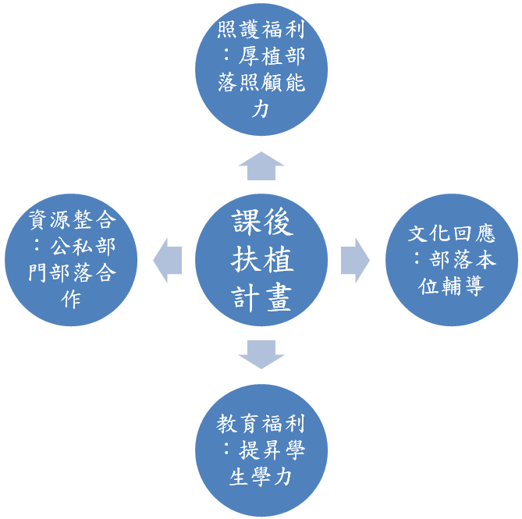

圖：部落課輔教室創新規劃架構
本計畫並非單純之看顧學生做功課之課後照顧的計畫，係一種減少文化衝突並結合在地部落社區的照顧措施，並透過研究機構培育在地熟悉部落文化人員成為補救教學課輔教師，系統化的實施過程進而有效提昇原住民學生閱讀、英文、數學等學力。本計畫屬102年12月27日行政院性別平等會第6次委員會議所建議之「文化傳承與社區照顧措施」的一種前瞻性的創新規劃。本案屬貼近原住民特殊福利需求之創新計畫，主要創新規劃架構如下：
（一）照護福利：傳統部落即有集體照護的文化傳統，自己的部落最瞭解自己孩子的需求，厚植部落照顧能力，也是達成「家庭福利housing well-being」及「安全福利safe well-being」的措施。
（二）文化回應：部落本位輔導，將減少一般教育系統內教師文化盲的衝突，能克服以主流文化標準方式來要求原住民學生之不合理盲點，重視文化對學生的影響。
（三）教育福利：有效提昇原住民學生閱讀、英文、數學學科能力。學力提昇，將有助於原住民學生自我實現，亦有助生涯發展建立美好人生。
（四）資源整合：課輔教室整合部落社區人力、研究機構專業以及公部門資源，協力合作達成上開各項福利目標，除了讓孩子成長、部落人員成長，資源整合將塑造部落整體成長動能，將來能回饋部落，達成「部落福利tribal well-bing」。
在此架構下，本計畫透過國中小補救教學，來達成扶植原住民學生學力之目標。
三、計畫目標
（一）增強原住民學生課業輔導資源，提昇原住民學生基礎學力。
（二）培育部落婦女、青年或有志之士具備課業輔導知能，提高文化回應教學成效。
（三）有效結合社會福利資源，提供部落（社區）在地資源網絡。
（四）整合社福公益資源，厚植部落社區照顧能力。
（五）發展原住民學生多元智能。
貳、推動策略及實施方法
一、實施期程：104年1月～106年12月，共3年。
二、工作項目：
1、評選專業機構，建立合作平台，由該機構提供課輔各項專業服務。
2、專業服務機構進行補救教學場地之挑選，擇定教會、部落在地人民團體、或當地國中小，合作提供部落補救教學場地，建置部落補救教學教室。
3、全國北中南東規劃共20處部落補救教學教室。
4、由專業服務機構培育部落婦女、青年及有志人士具備數學、英文、閱讀之課輔專業能力。
5、專業服務機構進行各部落課輔教室之組織運作、行政業務、課輔成效進行評估及指導。
6、根據執行過程及成果辦理有關評估檢核，每年進行本計畫之滾動式修正。
三、實施方式：
1、委託專業團隊：
透過評選擇定專業團隊，提供部落補救教學教室挑選評估作業、部落補救教學教室培訓作業、補救教學教材、部落補救教學教室營運控管及部落補救教學教室成效評估等專業服務工作。
2、培訓補救教學老師：
透過完整的培訓課程，朝在地師資人力養成承擔學生補救教學工作，並逐漸減低對外來專職教師人力的依賴。
培訓課程分為二部分：1.補救教學老師基礎能力培訓、2.補救教學老師進階能力培訓。課程設計分述如下：
（1）補救教學老師基礎能力培訓課程
A、實施對象：招募在地部落婦女、青年或其他有志人士作為補救教學老師。
B、實施科目：英語、數學。
C、實施內容：根據補救教學老師的英文、數學程度，給予培訓。培訓的主要教材與補救教學學生所使用的英文和數學相同，但再加深或加廣補充相關的知能。
D、預期實施成效：增加補救教學老師英/數學科能力。
（2）補救教學老師進階能力培訓課程
A、實施對象：完成基礎能力培訓課程之補救教學老師。
B、實施科目：班級經營、教學技巧、教學實務分享。
C、預期實施成效：增加補救教學老師教學能力。
3、補助營運部落補救教學教室：
（1）補助營運：有意從事部落原住民學童課業輔導之部落社區機構、人民團體或國民中小學，通過本會委託之專業團隊評估可行者，補助其設置並營運部落補救教學教室。
（2）補救教學：
A、實施時間：
（A）非寒暑假學期間：1天2小時，需38週，每週5天。
（B）寒暑假：每天6小時，每週需5天，需實施6週。
（C）補救教學時間需完全進行有進度之補救教學，不得進行指導作業之照顧安親工作，亦不得因行政事務佔用補救教學時間。
B、實施對象：由國小5年級開始，實施3年數學、英語、閱讀補救教學直到7年級。每處補救教學招收學生30至50人。
C、能力檢測：由專業輔導團隊提供學科能力檢測，作為補救教學實施前之前測。檢測後，依據學生程度（嚴重落後二年以上、落後1至2年、落後一年以內），進行補救教學。
D、成效監控：持續進行學生英數評量(每二週)，掌握學生學習進展並回饋補救教學。
E、部落參與：定期召開家長座談會，讓家長參與及了解學生學習狀況。補救教學教師為部落成員，熟悉部落文化，提高部落家長參與度。
F、文化本位：語文閱讀教材由各部落單位自行選擇適宜的教材，例如：生命品格教育、部落史地、神話起源故事、傳統智慧介紹等。另師資與教學由部落實施，有助於發展族群文化本位之教材教法。貼近學生母體文化，提高學習動機，加深與部落情感連結，進而產生自信增進學習成效
（3）檢核標準：
A、補救教學運作評估：依據部落補救教學教室每月繳交的評估表，並參與檢討會議的召開，按年度目標，檢核各部落補救教學教室補救教學運作狀況。
B、補救教學成效評估：按季統計各部落補救教學教室補救教學班有關資料，並召開有關檢討會議，檢核其短、中、長期補救教學成效。
四、經費撥付及核銷
1、經費撥付：
（1）專管中心專業服務費用：分期撥付專業團隊以下費用，培訓講師鐘點費、部落補救教學教室訪視費、交通費、補救教學教材費。
（2）撥付部落補救教學教室運作補助費：每年補助各部落補救教學教室每處行政管理費12萬元，及補救教學教師鐘點費44萬8,000元（補救教學時間560小時）：
A、非寒暑假：1天2小時，需38週，每週5天。380小時。
B、寒暑假：6週，每天6小時，每週需5天。180小時
（3）採獎補助方式，申請營運者應提報計畫並經由本會委託之專業團隊評估可行者，經核定後補助實施。各年度經費採3期撥付如下：
A、第1年：申請計畫通過審查核定並撥付該年度經費45%。執行5個月後其運作狀況通過審查，補助該年度經費45%。執行10個月後運作狀況通過審查，補助該年度經費10%。
B、第2年：第1年整年度運作通過審查者，撥付第2年運作經費45%。第2年執行5個月後其運作狀況通過審查，補助該年度經費45%。第2年執行10個月後運作狀況通過審查，補助該年度經費10%。
C、第3年：第2年整年度運作通過審查者，撥付第3年運作經費45%。第3年執行5個月後其運作狀況通過審查，補助該年度經費45%。第3年執行10個月後運作狀況通過審查，補助該年度經費10%。
2、經費核銷：
（1）本計畫經費應專款專用，受補助單位不得移作它項計畫支用。
（2）受補助單位執行本計畫經費、核銷結報及結餘款，應依本會補助地方政府機關經費會計事務處理注意事項、補助民間團體及私立學校經費會計事務處理注意事項、中央政府各機關對民間團體及個人補(捐)助預算執行應注意事項第4點（如附件）規定辦理。
五、行政管考事項
1、針對專業服務團隊，定期舉行工作報告會議，掌握各階段部落補救教學教室建置之工作進度與成效。
2、針對各部落補救教學教室，採用以下行政管考指標進行成效評估：
（1）組織運作：
A、人員配置：
（A）機構具備主責人員及工作團隊。
（B）機構自行招募補救教學老師。
B、會議召開：
（A）定期召開補救教學老師檢討會議。
（B）定期召開補救教學相關人員會議。
C、教育訓練：
（A）協助機構辦理工作人員/補救教學老師教育訓練。
（B）機構自行辦理工作人員/補救教學老師教育訓練。
（2）行政業務
A、補救教學班實際運作流程。
B、補救教學班上課時數固定（一週補救教學5天，英數至少各四小時）。
C、補救教學班統計資料：按時提交服務人數、出席率、成績檢測資料。
D、補救教學班財務行政：按時提交補救教學老師鐘點費總表。
（3）成效檢核
A、各項補救教學成效指標達到標準五成以上。
B、各項補救教學成效指標達到標準七成以上。
C、各項補救教學成效指標達到標準九成以上。
3、各部落補救教學教室執行情形，作為本會後續補助營運的重要依據。
4、本會得視實際需要，派員實地瞭解計畫執行情況，及隨時抽樣訪視各部落補救教學教室執行情形。
5、如發現有部落補救教學教室未依本計畫及相關規定實施之情事，本會得停止補助。
參、預期效益
一、量化效益：
1、建置20處部落補救教學示範點。
2、提供每年500人3年共1500人次原住民學生課輔機會。
3、培育每年80人3年共240人部落婦女成為文化課輔教師人力資源。
4、提昇原住民學生閱讀、數學、英文等學力，每部落課輔教室每年課輔總時數達370小時，20處基地每年7,400小時3年共2萬2,200小時。
二、質化效益：
（一）關注原住民學生各個學習階段的困難，能有效地施予差異化教學、補救教學。
（二）原住民學生學習動機提高，願意參與學習、樂在學習，相信努力是有用的。
（三）診斷評量系統能正確診斷原住民學生之學習程度落點，監控受輔學生之學習進展。
（四）強化部落行政組織運作功能，管考輔導協作，提升補救教學方案執行效能。
（五）結合部落社會功能與資源，滿足原住民學生學習需求，幫助學生安定向學。
（六）弭平學習落差，帶好每一位孩子，鞏固基本學力，確保學習品質。

附錄：國中小補救教學英數範圍
英文學習內容及檢測範圍
字母單元內容：Aa~Oo、Aa~Zz
初級上冊單元內容 |  | 初級下冊單元內容
第一課 | 家人 | 第十三課 | 過去式(肯定句)
第二課 | 你、我、他 | 第十四課 | 過去式(be動詞否定句和問句)
第三課 | 有 | 第十五課 | 過去式(動詞否定句和問句)
第四課 | 數字 | 第十六課 | 未來式(肯定句、否定句、問句)
複習一 | 第一課~第四課 | 複習四 | 第十三課~第十六課
第五課 | 所有格-「我的、你的、他的」 | 第十七課 | 打招呼
第六課 | 肯定和否定(是、不是) | 第十八課 | 介紹
第七課 | 肯定和否定(有、沒有) | 第十九課 | 你會嗎？
第八課 | 動詞 | 第二十課 | 星期幾？
複習二 | 第一課~第八課 | 複習五 | 第十三課~第二十課
第九課 | 問句（be動詞問句） | 第二十一課 | 購物
第十課 | 問句(動詞問句) | 第二十二課 | 比較
第十一課 | 問句(why型問句) | 第二十三課 | 表示喜歡或不喜歡
第十二課 | 現在式和現在進行式 | 第二十四課 | 形容長相
複習三 | 第一課~第十二課 | 複習六 | 第十三課~第二十四課
中級上冊單元內容 |  | 中級下冊單元內容
第一課 | 人稱代名詞(受格) | 第十三課 | 過去完成式
第二課 | 所有代名詞 | 第十四課 | 過去進行式
第三課 | 我自己、你自己、他自己-反身代名詞 | 第十五課 | 主動語態和被動語態
第四課 | 可數和不可數的名詞 | 第十六課 | 現在分詞和過去分詞(加ing還是加ed)
複習一 | 第一課~第四課 | 複習四 | 第十三課~第十六課
第五課 | 數詞 | 第十七課 | 訂計畫What are you going to do？
第六課 | 數詞的應用 | 第十八課 | 多久一次 How often..？
第七課 | 多少？ | 第十九課 | 必須做的事情You must…
第八課 | 詞類變化：名詞、動詞、形容詞副詞 | 第二十課 | 請求May I …? Do you mind…？
複習二 | 第一課~第八課 | 複習五 | 第十三課~第二十課
第九課 | 動名詞和不定詞(動詞+ing和to+動詞) | 第二十一課 | 建議Let’s..
第十課 | 總是、經常和不常 | 第二十二課 | 找東西Where is…？
第十一課 | 現在完成式 | 第二十三課 | 問路 Where is…？
第十二課 | How long？現在完成進行式 | 第二十四課 | 問時間What time is it？
複習三 | 第一課~第十二課 | 複習六 | 第十三課~第二十四課

國小數學教材單元內容架構
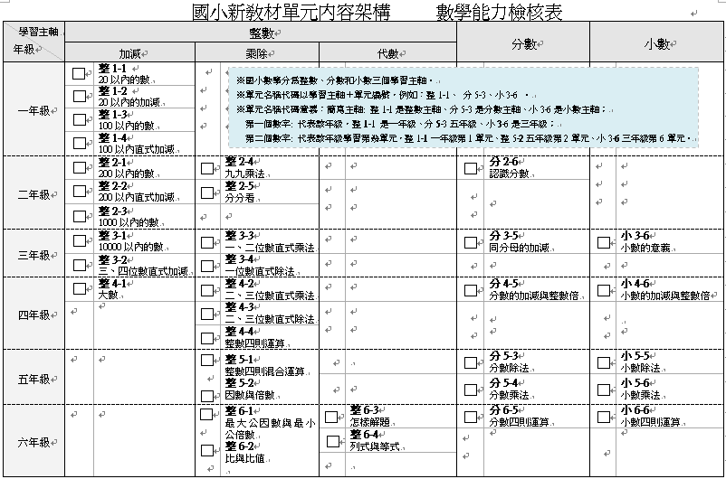
國小數學補充教材
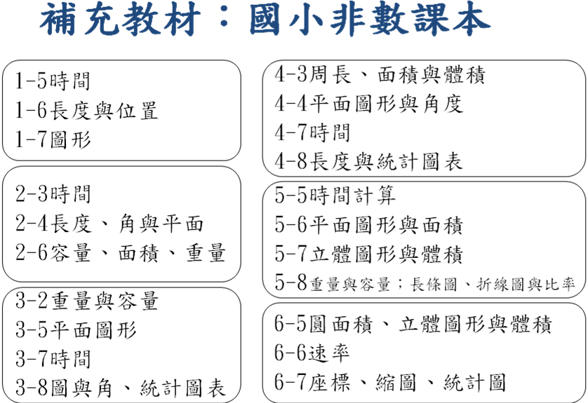

附件
中央政府各機關對民間團體及個人補(捐)助預算執行應注意事項
第4點規定
(一)同一案件向二個以上機關提出申請補（捐）助，應列明全部經費內容，及向各機關申請補（捐）助之項目及金額。如有隱匿不實或造假情事，應撤銷該補（捐）助案件，並收回已撥付款項。
(二)對補（捐）助款之運用考核，如發現成效不佳、未依補（捐）助用途支用、或虛報、浮報等情事，除應繳回該部分之補（捐）助經費外，得依情節輕重對該補（捐）助案件停止補（捐）助一年至五年。
(三)受補（捐）助經費中如涉及採購事項，應依政府採購法等相關規定辦理。
(四)受補（捐）助經費結報時，所檢附之支出憑證應依支出憑證處理要點規定辦理，並應詳列支出用途及全部實支經費總額，同一案件由二個以上機關補（捐）助者，應列明各機關實際補（捐）助金額。
(五)受補（捐）助經費於補（捐）助案件結案時尚有結餘款，應按補(捐)助比例繳回。
(六)受補（捐）助經費產生之利息或其他衍生收入之處理方式。
(七)適當選定績效衡量指標，作為辦理補（捐）助案件成果考核及效益評估之參據。
(八)留存受補（捐）助團體之原始憑證，應依會計法規定妥善保存與銷毀，已屆保存年限之銷毀，應函報原補（捐）助機關轉請審計機關

原住民族委員會補助地方政府機關經費會計作業注意事項
一、原住民族委員會（以下簡稱本會）為使接受本會補助計畫或活
動之地方政府機關，其經費申請及核銷有所遵循，特訂定本注意事項
。
二、本注意事項所稱之受補助機關，指受本會行政規則或計畫補助之地方
政府行政機關。
三、接受本會補助之經費，除有特別規定外，應依本注意事項辦理。
四、本會補助款納入受補助機關預算辦理者，受補助機關於接獲本會初核
計畫數額後，應確實編列預算辦理，其有自籌款者，亦同。
五、受補助機關編列年度計畫經費需求時，應按支出性質分別載明經常門
或資本門並按支出用途分別載明人事費、業務費、 ?補助費或設備及
投資。
六、經費需求，除經本會專案簽准外，不得編列下列費用：
（一）增加員額經費。
（二）購置公務車輛。
（三）慰問金。
（四）出國旅費。
（五）捐助或出資成立法人。
（六）移轉與原核定計畫無關之人。
七、補助經費撥交受補助機關，即應由受補助機關執行。但須將計畫交由
其他機關執行時，應於經費需求內詳列。
經費轉撥後如有孳息收入及賸餘，應照數或按本會補助比例於補助當
年度十二月三十一日前繳回本會。
八、本會補助受補助機關經常性經費時，除有特別規定外，應由受補助機
關開立領據及納入預算證明送至本會辦理撥款。
九、本會補助受補助機關工程經費且經費在新臺幣三百萬元以下者，除有
特別規定外，應依下列各款規定辦理：
（一）受補助屬性為工程規劃者，應於委託規劃契約書簽定後，一次撥
付發包總金額。
（二）受補助屬性為工程施作者，應於工程發包後撥付全期補助款數額
（發包總工程費 × 補助款百分比）。
本會補助受補助機關工程經費且經費超過新臺幣三百萬元者，除有特
別規定外，應依下列各款規定辦理：
（一）受補助機關於計畫核定或工程預算書審定完竣，並上網填報作業
進度後，得掣製補助金額百分之三十之領據及納入預算證明送本
會請領第一期款。
（二）工程發包後其工程施工進度達百分之五十以上時，受補助機關得
檢送收據、納入預算證明、工程合約副本及發包明細表各一份送
本會憑撥百分之六十（含發包工作費、監造費、空污費、管理費
等總工程款）。
（三）工程完工後，受補助機關得檢送收據、納入預算證明、工程合約
副本及工程結算表各一份送本會憑撥尾款（含發包工作費、監造
費、空污費、管理費等總工程款）。
（四）前款情形，若有編列自籌款之受補助機關，應依本會補助比率核
算應撥尾款數額（發包經費 × 補助百分比例再扣除前期已撥
款項）。
十、補助經費應按計畫專案列帳控管，執行時應依核定計畫款項專用，如
確因業務需要致原核定計畫項目必須檢討時，應檢送修正前、後經費
明細表送本會核定。

十一、本會補助經費如符合中央對直轄市及縣（市）政府補助辦法第二十
條規定，或受本會附屬單位預算之經費補助，而採代收代付方式者
，受補助機關之憑證應以下列方式辦理核銷：
（一）受補助機關，應於計畫結束後檢附領據、支出分攤表及原始憑
證送本會辦理核銷。
（二）前款情形，若受補助機關編列有自籌款者，得以憑證影本代替
之。
（三）第一款及前款情形，如經本會報審計部核准採憑證就地審計方
式者，得於撥款時逕以領據送本會核銷。
前項支出分攤表或原始憑證送本會核銷期限，不得超過補助當年度
十二月三十一日。
十二、受補助機關於補助經費執行完竣後，應辦理經費結報。
受補助機關於年度屆至前可預期不能執行完畢時，應於十二月十五
日前填報經費執行情形，並將賸餘經費，照數或按本會補助比例於
當年度十二月三十一日前繳回本會。

原住民族委員會補助民間團體及私立學校經費會計事務處理注意事項
一、原住民族委員會（以下簡稱本會）為使接受本會補助計
畫或活動之民間團體及私立學校，其經費支出符合會計
事務規定及原始憑證之核銷、整理有所遵循，特訂定本
注意事項。
二、本注意事項所稱受補助對象，指受本會行政規則或計畫
補助之民間團體及私立學校。
三、依本會訂定之行政規則或計畫提出補助申請，經本會審
核同意補助後，應以書面通知受補助對象核定結果、核
定補助金額及指定補助項目。
四、受補助對象請款或報請核銷時，如有不合規定或支出不
符本會核定項目者，除本會同意補助部分轉正或撥款外
，本會得予撤銷或廢止補助，並追繳之。
五、受補助對象所提送之領據（如附表一）應載明下列各款
事項，如有不符者，本會得定適當期間請予補正：
（一）本會名稱。
（二）補助之活動或計畫名稱。
（三）開立日期。
（四）受補助對象之統一編號或立案字號。
（五）領據上應用與受補助人名稱相同之印鑑，及其代表
人、會計、出納或業務相關之人簽章。
（六）受補助對象之帳號、戶名及其金融機構名稱、代號
。
六、受補助對象應於人員酬勞費之印領清冊載明薪資總額、
扣繳稅款及實領淨額，並由受補助對象辦理所得稅扣繳
。
七、經本會報審計部核准採憑證免送審方式辦理者，得以領
據送本會辦理核銷。原始憑證應由受補助對象保存十年
，以備審計機關及本會派員查核。
八、受補助人應將補助經費納入其帳務管理，不得以其他人
之名義為之。
九、受補助對象支給下列費用，應檢附相關文件，本會得於
下列標準核實支列補助金額：
（一）人事費：
1.臨時雇工按日計酬，每日得補助新臺幣八百元以上新
臺幣一千元以下。受補助人應載明所臨時雇工之實際
工作日期及工作內容。
2.出席費（現勘費）、鐘點費、審查費、稿費、專題演
講費，應依各機關學校出席費及稿費支給要點、國內
出差旅費報支要點核實支付。
（二）出差費，應依報支差旅費注意事項核實支付。
十、款項之支付，除有其他規定外，應取具符合支出憑證處
理要點之原始憑證。
受補助對象辦理核銷時，應依下列各款規定檢附文件
並依序裝訂成冊：
（一）經費支出憑證黏存單（簿）（如附表二）。
（二）費用結報明細表（如附表三）。
（三）原始憑證。
（四）各機關單位經費補助分攤表（如附表四）。
（五）執行成果報告。
憑證不得跨越核定補助之執行期間。
支出憑證黏存單應按核定經費科目別依序編號。

原住民族委員會補助民間團體及私立學校經費會計事務處理注意事項 第五點
附表一
領 據
茲收到 原住民族委員會 年度 補助款共計新臺幣 佰 拾 萬 仟 佰 拾 元整，業經收訖立據為憑。
如因故無法履行補助條件，將依 貴會規定，退回部份或全部補助款。
此致
原住民族委員會
經手人（出納）： （簽章） 身分證字號：

會計： （簽章） 身分證字號：

負責人： （簽章） 身分證字號：

具領單位名稱： （簽章）主管機關登記字號：
(蓋社團圖記或公司章)
統一編號：
住 址：
中 華 民 國 年 月 日
【請詳填以下資料，以利本會歸檔及撥款】
本會補助公文函號：
計畫名稱：
聯絡人姓名：
聯絡人電話： 傳真：
聯絡人地址：
【撥款帳戶資料】＜為免錯誤請註明分行、分社、支庫或辦事處之詳細名稱＞
金融名稱：
戶名：
帳號：

原住民族委員會補助民間團體及私立學校經費會計事務處理注意事項 第十點
附表二
已暫付案件核
銷時須加附本單
原 住 民 族 委 員 會
經費支出憑證黏存單(簿)

補(捐)助或委託辦理
傳票號碼：
原住民族委員會 | 憑 証  號 碼 |  |  | 預算科目 |  |  |  | 金 額
 |  |  |  |  |  |  |  | 億 | 千  萬 | 百  萬 | 十  萬 |  | 萬 | 千 | 百 | 十 | 元
原住民族委員會 | 經辦人員 |  | 科 長 |  |  | 業 務 主 管 | 主 計 單 位 |  |  |  |  | 機關長官
---------------------------領------------------據-------------------浮------------------貼------------------線--------------------------

辦 理 單 位 | 接受補(捐)助或  委託辦理單位 | ： |  |  | 預定計畫經費總額：$
辦 理 單 位 | 計畫(活動)名稱 | ： |  |  | 實際計畫經費總額：$
辦 理 單 位 | 本會補助金額 | ： |  |  |  |  | 占經費總額比例 |  | ：
辦 理 單 位 | 他機關補助金額 | ： |  | 機關名稱： |  |  | 占經費總額比例 |  | ：
辦 理 單 位 | 自行分擔金額 | ： |  |  |  |  | 占經費總額比例 |  | ：
辦 理 單 位 | 經 費 支 出 項 目 |  | 金 額 |  |  | 備 註
辦 理 單 位 | 合 計
辦 理 單 位 | 繳回款共計計新臺幣 拾 萬 仟 佰 拾 元 整 |  |  |  |  |  |  | $
辦 理 單 位 | 業 務 經 辦 單 位 |  | 會 計 單 位 |  |  | 單 位 首 長
原住民族委員會補助民間團體及私立學校經費會計事務處理注意事項 第十點
附表四
(受補(捐)助單位)
計畫或活動名稱：
各 機 關 單 位 經 費 補 助 分 攤 表
補 (捐) 助 機 關 單 位 |  | 補 助 項 目 及 金 額 |  |  |  | 所 占 比 例
 |  | 人事費 | 業務費 | 其他 | 合計 | 所 占 比 例
原住民族委員會
自 籌 部 分
合 計（經費總額） |  |  |  |  |  | 100％
承辦人 主辦出納 主辦會計 負責人

